附件2

企业数字化水平评测填报资料
说明：请根据实际情况，填写信息表格，提供相应的佐证材料；如企业没有相应的佐证材料，可不用提供。填报时删除相关示例。

一、基本情况信息表
一、基本情况
企业名称 |  | 所属县（区、市）
联系人 |  | 联系方式
企业营收 | 近三年营收（根据相关证明材料，单位万元）  2022： 2023： 2024：
企业员工 | 上年员工人数为[ ]人；前年员工人数为[ ]人（根据相关证明材料）
所属行业 | 五金不锈钢制品 摩托车及零配件  新一代电子信息 小家电制造 造纸及纸制品
企业简介  （300字以内） | （1）企业简介（含发展历程、经营发展情况，市场地位、主要竞争优势等）  （2）组织架构（含数字化部门及人员）  （3）主要产品或服务
二、数字化情况
企业数字化概况  （300字以内） | （1）设备情况：企业共有生产设备（）台，其中数字化设备（）台，联网设备（）台；  （2）网络建设情况：（如车间网络、应用系统网络、5G网络等）  （3）信息安全：（如建立制度、使用产品等）
信息系统应用情况 | （简述列举企业已应用的信息化系统）  1.  2.
数字化项目投入（不含税） | 近三年数字化投入总额： （万元）  本次项目投入资金： （万元）
本次数字化改造合同清单 | 请直接使用改造合同名称，分项列出。  1.XXX项目（XX万元）（牵引单位+产品服务企业名称）概述项目实施内容  2.XXX项目（XX万元）（牵引单位+产品服务企业名称） 概述项目实施内容
数字化水平评测等级  （改造前） | 无等级 一级 二级 三级 四级  得分为： 分  （根据改造前系统自测或第三方机构的诊断报告）

二、“数字化基础、管理及成效评测”证明材料
结合评测指标表各题的选项，提供选择相应选项的佐证材料。

1.网络建设
请企业根据实际情况，简要描述网络建设情况。若有以下内容请提供。
（1）网络建设方案
请提供网络建设方案扫描件或者电子版，包括网关、路由等设备，以及对应的自动化控制系统、生产管理系统。
（2）网络拓扑结构
请提供企业的网络拓扑结构图，展示企业网络的结构。
（3）网络机房照片
照片样例参考：
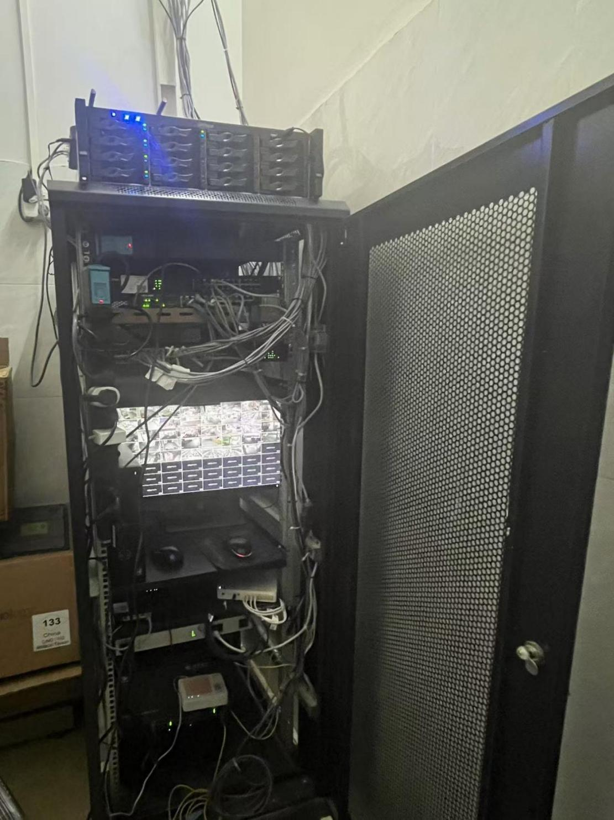
- 设备名称（样图）

2.设备数字化
（1）设备情况描述，如：企业共有生产设备（）台，其中数字化设备（）台，联网设备（）台。
（2）请提供公司生产加工制造、检验检测、研发设计、物流等领域的重点设备列表。
- 生产设备列表
序号 | 设备名称 | 设备采购合同编号 | 生产厂家 | 数量 | 是否为数字化设备 | 是否联网 | 接口类型 | 配套软件
1
2
3
4
5
……

（2）生产设备现场照片
请提供不少于3张具有代表性的重要的生产设备照片。
照片样例参考：
我司是生产产品应用于“PCB板厂的自动化生产线”，成品主要通过组装来制作。
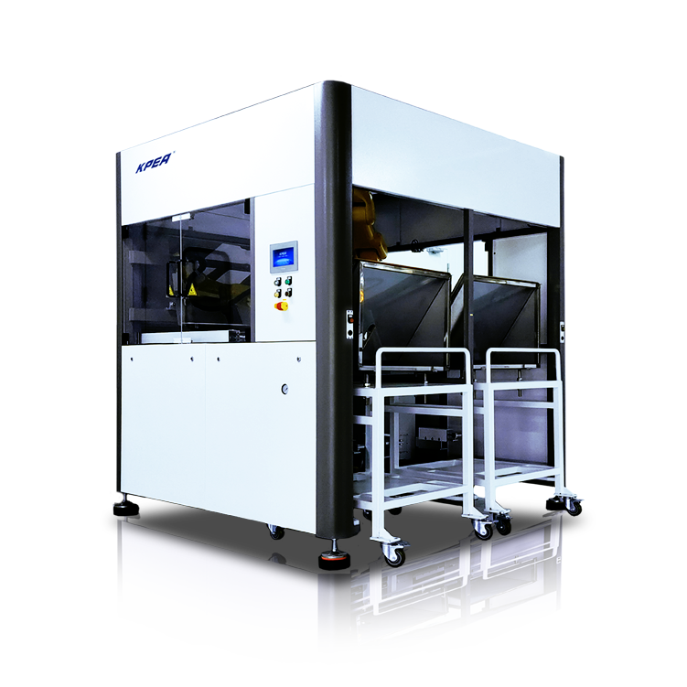
- 设备名称图片（样图）

3.数据采集
简要说明企业在哪些业务环节，通过哪些系统实现了哪些数据的自动采集，填写以下表格即可：
- 数据采集表
序号 | 业务环节 | 数据内容 | 数据来源
1 | 产品设计 | 示例 | 示例
2 | 工艺设计
3 | 营销管理 | 客户管理、商机管理、销售行为 | CRM
4 | 售后服务 | 售后维护数据 | 金蝶云星空
5 | 计划排程 | 生产计划及物料计划下达
6 | 生产管控 | 生产领料、退料、汇报
7 | 质量管理
8 | 设备管理
9 | 安全管理
10 | 能耗管理
11 | 采购管理 | 采购申请、价目表、比价，供应商对应使用供应商协同平台
12 | 仓储物流 | 物料收发存数据
13 | 财务管理 | 应收应付、出纳、固定资产、成本、费用管理、发票管理、总账数据等
14 | 人力资源 | 人员信息档案、OA流程

4.信息系统
（1）系统采购合同
请提供信息系统采购合同扫描件或者电子版。
（2）系统功能列表
说明企业建设了哪些系统、具备哪些基本功能、部署方式（本地建设部署还是云服务）等。
- 信息系统列表
序号 | 软件/系统名称 | 功能模块及功能概述 | 部署方式  （本地或云化部署） | 服务商名称 | 投入金额（万元） | 部署时间
1 | 金蝶云星空 |  | 公有云 | 金蝶 | 80 | 6个月
2 | CRM |  | 公有云 | 纷享销客 | 12 | 2个月
3
4

5.网络安全
（1）防火墙、网络分区、入侵检测、身份认证等相关系统界面截图或购买凭证；
（2）网络安全保障制度相关正式文本材料；
（3）网络安全等级评估报告或网络安全等级保护测评报告等文件关键页。

6.数据安全
（1）数据安全相关系统或购买凭证，包括数据加密、数据备份与恢复、数据脱敏、数据分级分类保护等）系统；
（2）数据安全保障制度；
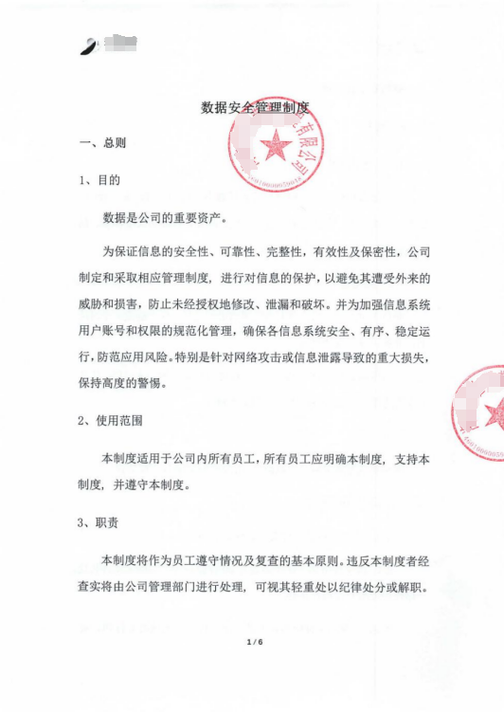
（3）数据安全等级评估报告（自评或第三方评估）；
（4）数据台账（含数据类型、用途、数量数据源单位、使用单位等）；
（5）定期开展数据安全保障能力核验报告。

7.规划实施
（1）数字化转型规划、计划及保障措施等文本材料；
（2）定期到同行业公司参观交流的证明材料；
（3）内部组织培训或参加外部数字化培训的证明材料。

8.管理机制
（1）数字化转型实施工作流程及制度文本材料；
（2）信息系统建设及运营制度相关正式文本材料；
（3）数据资源管理制度相关正式文本材料；
（4）与数字化融合的科研、业务、产品等方面的创新激励制度相关正式文本材料。

9.人才建设
（1）OA等系统内组织架构、数字化人员基本信息等；
（2）数字化人才岗位设置、人才引育等相关正式文本材料；
（3）定期开展数字化培训证明材料（培训照片、课件、培训签到表等）；
（4）数字化人才绩效及薪酬管理制度；
（5）数字化人才梯度培育机制等正式文本材料。

10.资金保障
（1）近三年（2022年—2024年）审计报告或财务报表，包括企业营收；
（2）如果无法提供审计报告或财务报表，请填写数字化投入表格，并盖单位公章；
（3）在数字化转型方面的投入证明材料，如数字化设备购置及改造投入，信息系统研发、建设、运维投入，人员培训费用、数字化人才薪资绩效、外包劳务费专家咨询费等。
- 企业数字化投入表
 | 2022年 | 2023年 | 2024年
营业收入（万元）
数字化投入（万元）
数字化投入占比

11.绿色低碳
（1）根据国家统计局制定的《能源报表统计制度》中的《能源购进、消费与库存》（205-1表）和《能源加工转换与回收利用》（205-2表），提供2023年、2024年以及计算改造前及改造后每百元营业收入中综合能源消费量。不使用煤、天然气等能源的，以年度或季度用电量支出来测算。
（2）请在综合能源消费量表格中加盖单位公章。
- 绿色低碳情况
 | 2023年 | 2024年
营业收入（万元）
综合能源消费量（万元）
每百元营业收入中综合能源消费量

12.产品合格率
（1）企业数字化改造后月均产品合格率相比于改造前的变化情况有关证明材料，如公司产品质检部门对产品合格率相关统计数据等。
（2）如无法提供原始的产品合格率，请填写月均产品合格率表格，并加盖公章。
（3）提供第三方出具的产品的质量检测检验报告的关键页。
- 月均产品合格率情况
 | 数字化改造前 | 数字化改造后
产品合格率（%）/或者其他体现产品合格率的指标

13.市场表现
（1）企业上年度（2024年）人均营业收入相比于前年（2023年）变化情况有关证明材料，如财务报表或审计报告的关键页、社保缴纳清单等。
（2）如无法提供原始的财务报表或者审计报告，请填写市场表现情况表，并加盖公章。
- 市场表现情况
 | 上年度（2024年） | 前年度（2023年）
员工数量（人）
营业收入（万元）
人均营业收入（万元/人）

14.价值效益
（1）企业上年度（2024年）每百元营业收入中的成本相比于前年（2023年）变化情况有关证明材料，如财务报表或审计报告等关键页。
（2）如无法提供原始的财务报表或者审计报告，请填写价值效益情况表，并加盖公章。
- 价值效益情况
 | 上年度（2024年） | 前年度（2023年）
企业成本（万元）
营业收入（万元）
每百元营业收入成本（元/百元营业收入）

四、“数字化经营应用场景等级判定”证明材料
请根据数字化改造实际情况，针对“数字化经营应用场景”进行简要说明，并附上相应的功能截图。

1.产品设计
请提供不少于3张产品设计数字化软件（SolidWorks、CAD等）功能截图。

- **产品数字化设计功能截图

2.工艺设计
请提供不少于3张CAM、CAPP等工艺软件功能截图。

- ***工艺设计功能截图

3.营销管理
请提供不少于3张具备销售订单、销售过程、客户信息、销售业绩等功能的截图。

- ***营销管理功能截图（样图）

4.售后服务
请提供不少于3张具备售后服务功能的信息技术工具（如小程序、APP等）或者信息系统的截图。

- ***售后服务功能截图

5.计划排程
请提供不少于3张具备生产计划功能的信息系统（ERP、MES等）功能截图。

- ***计划排程功能截图（样图）

6.生产管控
请提供不少于3张具备生产工单信息（如生产工单进度、产量、物料领用/耗用）跟踪、使生产作业规范化等功能的截图。

- ***生产管控功能截图

7.质量管理
请提供不少于3张具备生产过程质量数据采集录入、统计与管理功能的截图。

- ***质量管理功能截图（样图）

8.设备管理
请提供不少于3张具备设备信息管理、设备巡检、维护保养、故障分析和远程诊断等功能的截图。

- ***设备管理功能截图

9.安全生产
请提供不少于3张安全作业规范化管理，开展安全风险、重大危险源等在线监测等功能的信息技术手段（例如，利用EXCEL表格）或者信息系统的截图。可以包括车间防火、防盗等视频监控截图。

- ***安全生产功能截图

10.能耗管理
请提供不少于3张具备对水、电、气、液等能耗数据进行采集、管理、统计分析等功能的截图。

- ***能耗管理功能截图

11.采购管理
请提供不少于3张具备采购需求、采购订单、采购过程或供应商等功能的信息系统截图。

- ***采购管理功能截图（样图）

12.仓储物流
请提供不少于3张具备物料、成品、半成品、耗材等出入库、库存等数据信息进行统计功能的信息系统截图。

- ***仓储物流功能截图（样图）

13.财务管理
请提供不少于3张具备总账、往来、存货、固定资产、出纳等功能的系统截图。

- ***财务管理功能截图（样图）

14.人力资源
请提供不少于3张具备勤和薪酬福利等功能的信息系统截图。

- ***人力资源管理功能截图（样图）

15.协同办公
请提供不少于3张具备日常办公自动化功能的信息系统截图。

- ***协同办公功能截图

16.决策支持
请提供不少于3张具备对企业生产、经营、销售等各类数据进行综合分析的信息系统截图。

- ***决策支持功能截图

